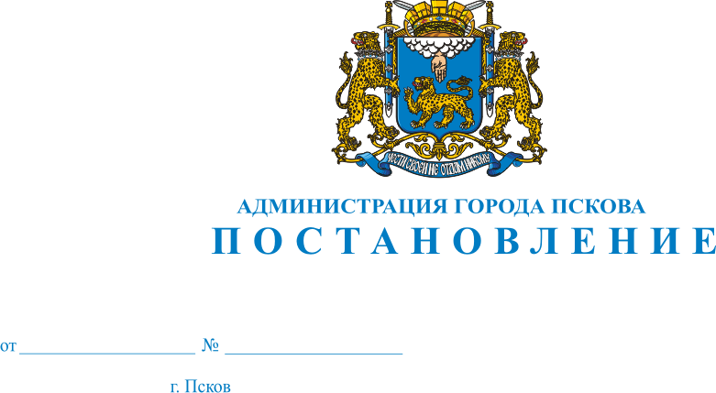
2089
08.10.2015

О внесении изменений в Постановление Администрации города Пскова от 21.05.2015 № 1110 «Об утверждении Положения о порядке оплаты труда работников муниципальных учреждений образования, финансируемых из бюджета города Пскова, подведомственных Управлению образования Администрации города Пскова»

В целях обеспечения прав, законных интересов и социальной защищенности работников муниципальных учреждений образования, финансируемых из бюджета города Пскова, подведомственных Управлению образования Администрации города Пскова, в соответствии с Законом Псковской области от 07.10.2010 № 1006-ОЗ «Об отраслевых системах оплаты труда работников бюджетной сферы Псковской области», Постановлением Администрации Псковской области от 27.03.2015 №161 «Об утверждении Положения об оплате труда работников государственных образовательных учреждений Псковской области и муниципальных образовательных учреждений», руководствуясь статьями 32, 34 Устава муниципального образования «Город Псков», Администрация города Пскова

П О С Т А Н О В Л Я Е Т:

- Внести в Постановление Администрации города Пскова от 21.05.2015 № 1110 «Об утверждении Положения о порядке оплаты труда работников муниципальных учреждений образования, финансируемых из бюджета города Пскова, подведомственных Управлению образования Администрации города Пскова» следующее изменение:
  - В приложении пункт 7 раздела III дополнить абзацем четвертым следующего содержания:
«Повышение оплаты труда за работу с вредными и (или) опасными условиями труда в размере 15% должностного оклада устанавливается работникам, работающим непосредственно с обучающимися, воспитанниками образовательных учреждений для детей, нуждающихся в психолого-педагогической и медико-социальной помощи».
- Опубликовать настоящее Постановление в газете "Псковские новости" и разместить на официальном сайте муниципального образования "Город Псков" в сети "Интернет".
- Настоящее Постановление распространяется на правоотношения, возникшие с 01 августа 2015 г.
- Контроль за исполнением настоящего постановления возложить на заместителя Главы Администрации города Пскова М.А. Михайлову.

Глава Администрации города Пскова И.В. Калашников

